|  |  |
| --- | --- |
| **Trường CĐ Thực Hành FPT Polytechnic**  **Lớp PT09303**  **Môn Điện Toán Đám Mây** | **Phan Hữu Tường Huy**  **MSV PD00901** |

**Assignment Giai Đoạn 1**

Yêu cầu 1: Xây dựng một database trên Vertabelo

* Đầu tiên vào trang <https://my.vertabelo.com/create-new-account/create-account> để đăng kí tài khoản:

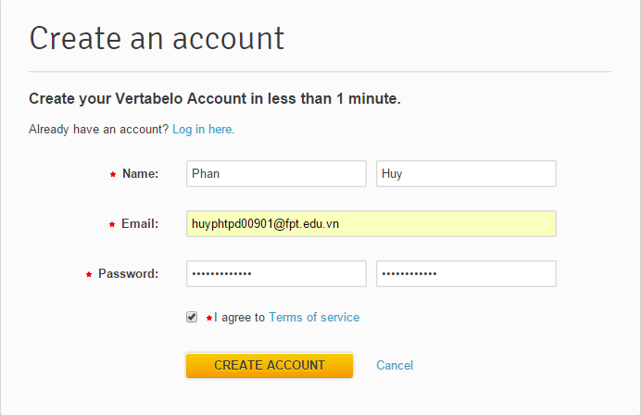

Hình 1: Điền đầy đủ thông tin 🡪 nhấp vào Create Account để đăng kí

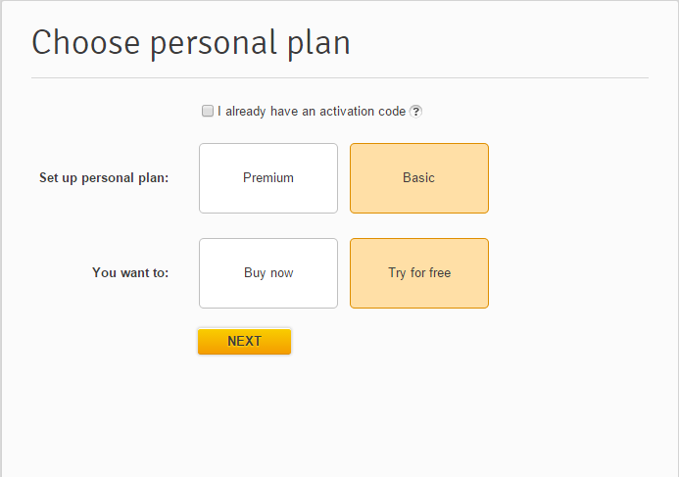

Hình 2: Nhấn next để hoàn thành

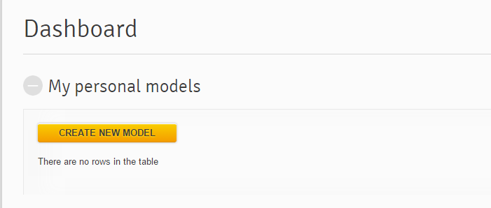

Hình 3: Tạo tài khoản thành công 🡪 nhấn CREAT NEW MODEL để bắt đầu tạo database

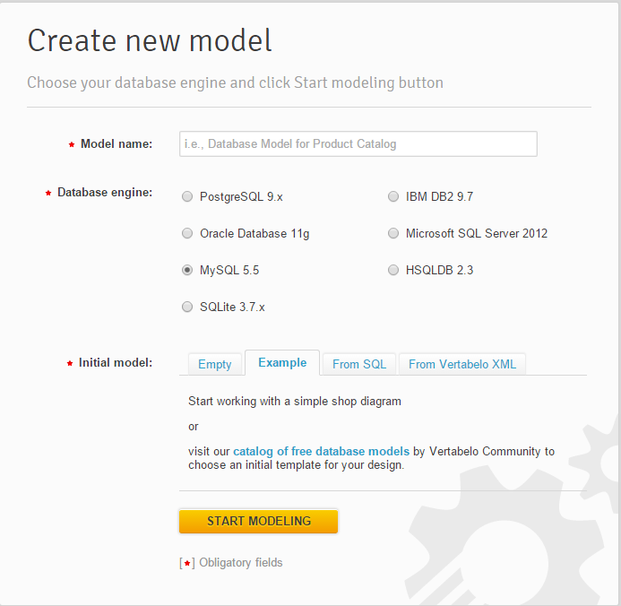

Hình 4: Nhập tên 🡪 chọn loại CSDL 🡪 nhấn START MODELIN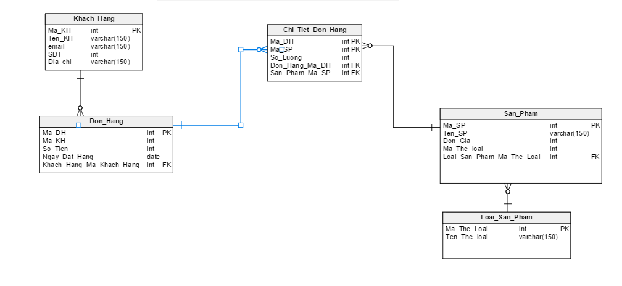

Hình 6: Bảng CSDL